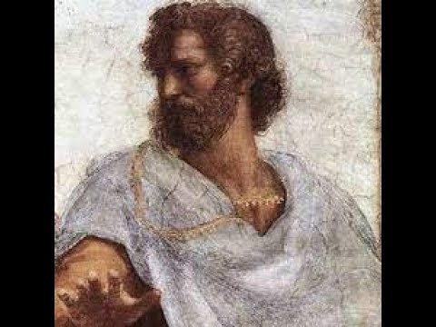

"Мышление, научность Аристотеля представляют собой нечто столь грандиозное, что и по сей день в человеческом мышлении, можно сказать, не произошло восхождения выше того". 148(1)
"Аристотель будет плохо понят, если не знать, что высшая часть человеческой души, называемая им дианоэтикон, понималась им как... интеллектуальная, нисходящая из духовно-душевного мира. Это Аристотель сознавал совершенно точно". 191(6)
"Аристотель понимает под материей не только вещественное, но и субстанцию, что, одновременно, и как духовное лежит в основе действительности". 35 с. 98
Учение Аристотеля предполагает перевоплощения, но не говорит о них. Ибо Аристотель считает, что дух творится Богом заново, когда человек рождается, а после смерти он созерцает последнюю жизнь. Но чего хочет этот дух, если прошедшая жизнь была несовершенна? — Он хочет нового воплощения.115(9)
Но Аристотеля постигла печальная судьба — хотя не совсем непосредственно — благодаря церкви, не христианству; его исказили, не дав самого важного из его учения, так что все его учение — искаженное учение — должно быть оккультно дополнено, и важнейшие вещи из него касаются как раз человеческой души. … Но как только Аристотель доходит до этого места, где он мог бы описать свой путь медитации, тут, .. он становится скуп на слова. Но скупость эта зависит не от того, что Аристотель не описывал этого, а от того, что потомство их не переписало и не передало последующим поколениям. Аристотель шел своеобразным, внутренним, мистическим, как могли бы сказать, путем….
При мистическом переживании нельзя избежать этого, нужно пережить всю боль одиночества. И когда при этом переживании встает перед человеком вопрос, что же ты покинул ради этого одиночества, то ответ гласит: лучшей частью твоего существа ты покинул отца, мать, братьев и сестер и весь остальной мир со всеми его установлениями, покинул душою, лучшей частью твоего существа. Аристотель знал это. Человек может иметь это внутреннее переживание, он может к нему прийти. Из этого чувства одиночества явствует, что внутри человека есть нечто, выходящее за пределы смерти и имеющее связь только с собственным «Я», не сообщающимся с внешним миром.
Себя самого можно пережить, — но нужны душевные органы восприятия для переживания внешнего Духовного мира. Отсюда наступающее одиночество, если их нет.
Но если ты хочешь познать нечто иное о Духовном мире, кроме себя, то не можешь уже опираться на собственные силы, ты должен принять посвящение, или вникать в то, что говорят посвященные.
Вот что стояло у Аристотеля, но не дошло до нас. И Аристотель, прозрев это, сделался как бы пророком того, что было возможно в его время. Библ. 175 ( 8).

